Manual

Odoo

Gonzalo Pascual Romero

Lo primero que haremos será entrar a este link para descargar la aplicación.

<https://www.odoo.com/es_ES/page/download>

Una vez entremos a link aparecerá la siguiente página donde tendremos que rellenar los datos y darle a Descargar Windows Odoo Community

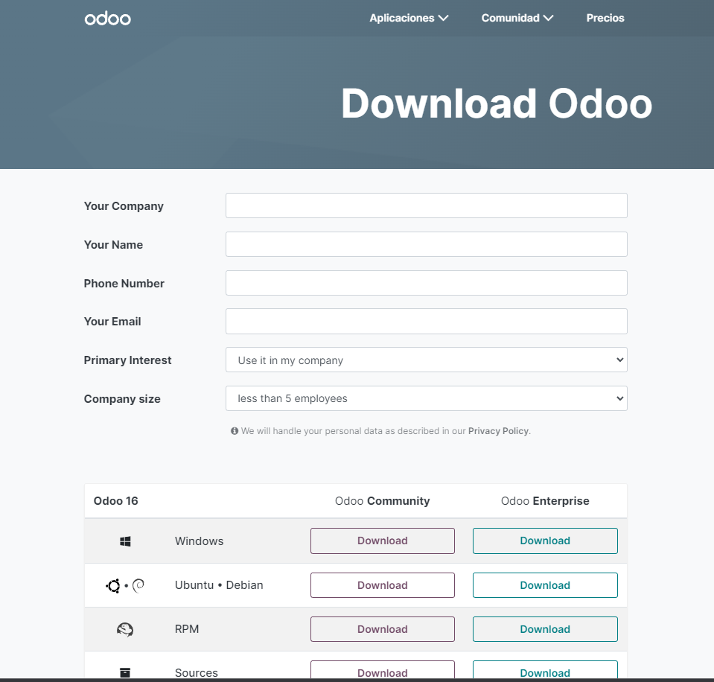

Una vez hecho nos saldrá un mensaje y el programa comenzará a descargarse

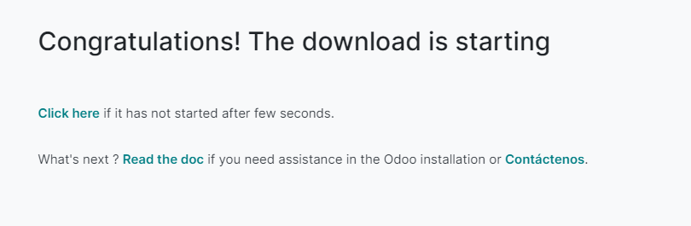



Una vez terminada la descarga procederemos a ejecutar el programa y nos irá pidiendo que seleccionemos ciertas opciones para la descarga

La primera será el idioma, que está disponible en inglés y en francés, seleccionamos la que prefiramos y le damos a OK

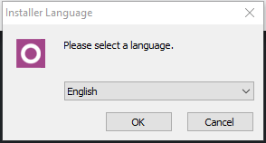

El siguiente mensaje será la bienvenida con la recomendación de que cerremos otras aplicaciones para ayudar a actualizar los sistemas relevantes sin tener que reiniciar el ordenador. Le daremos a Next >

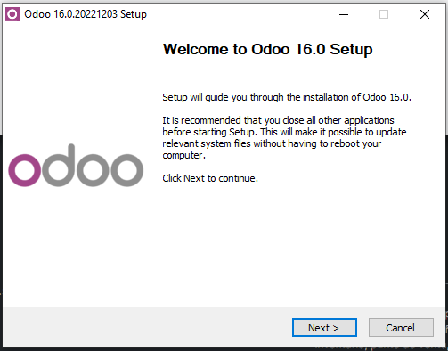

A continuación, nos pedirá que aceptemos leamos y aceptemos los términos y condiciones. Una vez leídos le daremos a I Agree para aceptarlos. En caso de que queramos cancelarlo le daremos a Cancel y para retroceder a la página anterior le daremos a < Back

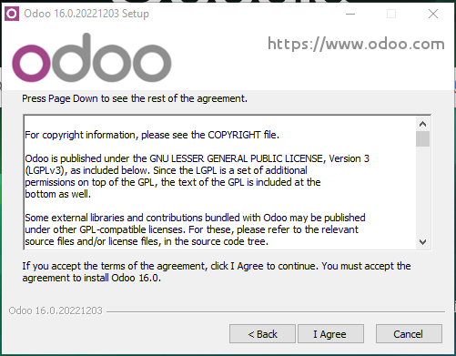

Ahora nos pedirá que elijamos los componentes que queremos instalar marcándolos con un tic. La primera opción será para instalar Odoo con todos los módulos estándar. El segundo para instalar PostgreSQL (que es un sistema de gestión de bases de datos relacional orientado a objetos y de código abierto que usa Odoo). El tercero es el Local proxy mode que tiene manda datos a través de una conexión segura. Pero no la seleccionaremos. Por lo que aceptamos el modo predefinido dándole a Next >

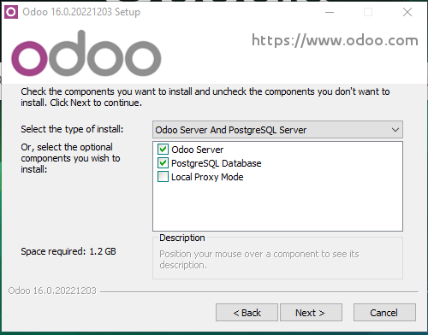

A continuación, nos pedirá que configuremos la información para la conexión con la base de datos PostgreSQL. Vendrán estos datos predefinidos, pero podemos cambiarlos si lo queremos salvo el puerto. Una vez ajustado le damos a Next >

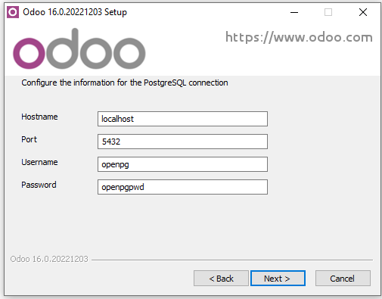

Ahora elegimos la carpeta donde queremos que se guarde la aplicación. Para ello le daremos a Browse… y nos saldrán las carpetas de nuestro ordenador. Una vez seleccionada la carpeta le damos a aceptar, se cerrará la ventana de “Buscar carpeta” y le damos a Instalar

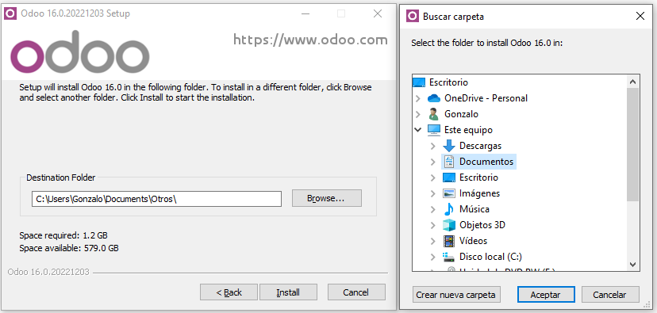

4

3

2-seleccionar carpeta

1

Comenzará a descargarse y una vez terminado le daremos a Next >

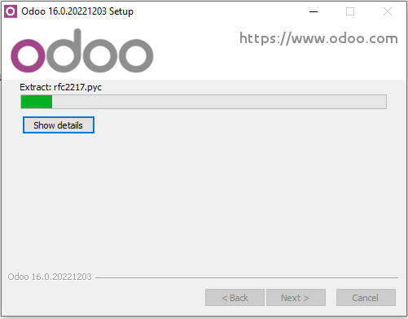

Y para finalizar le damos a finish

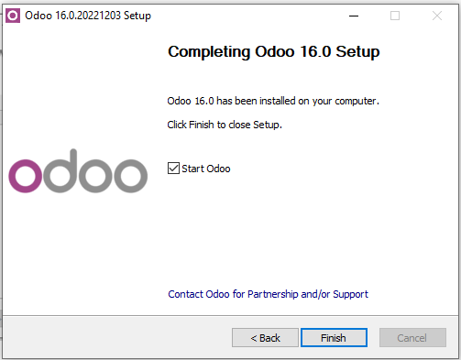

Una vez terminada se abrirá una página en el buscador en la que tendremos nuestra cuenta. Para volver a abrir esta página web tendremos que escribir en el buscador localhost8069. Ahí rellenaremos los datos para crear nuestra base de datos y seleccionaremos demo data si queremos que nos incluya datos de demostración

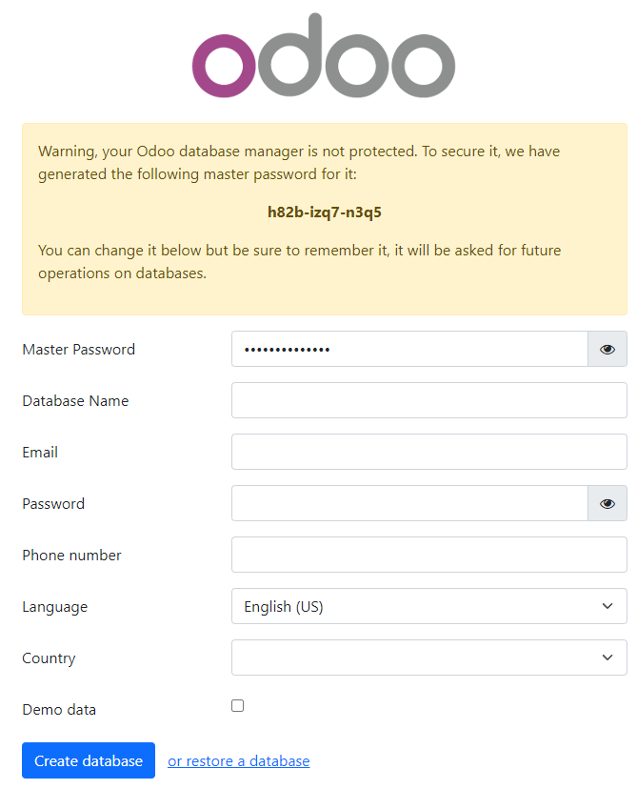

Una vez creada la cuenta y la base de datos procederemos a entrar en nuestra cuenta para hacer uso de la aplicación.

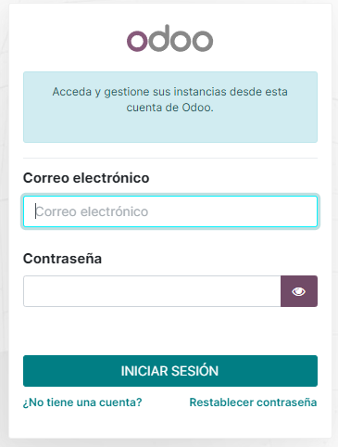

Rellenamos todos los datos y seleccionamos demo data si queremos que nos genere datos de prueba en la base de datos.

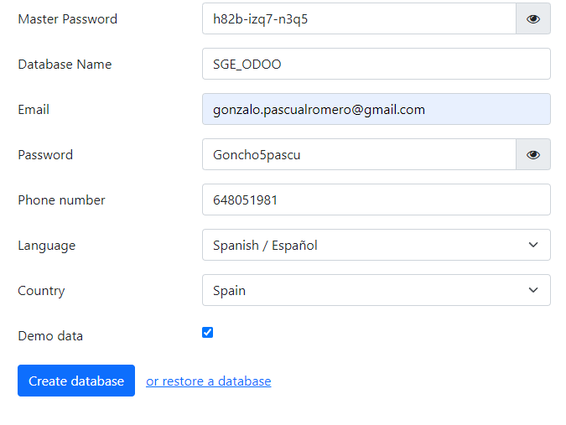

Y una vez le demos a Crearte database ya podremos usar Odoo

